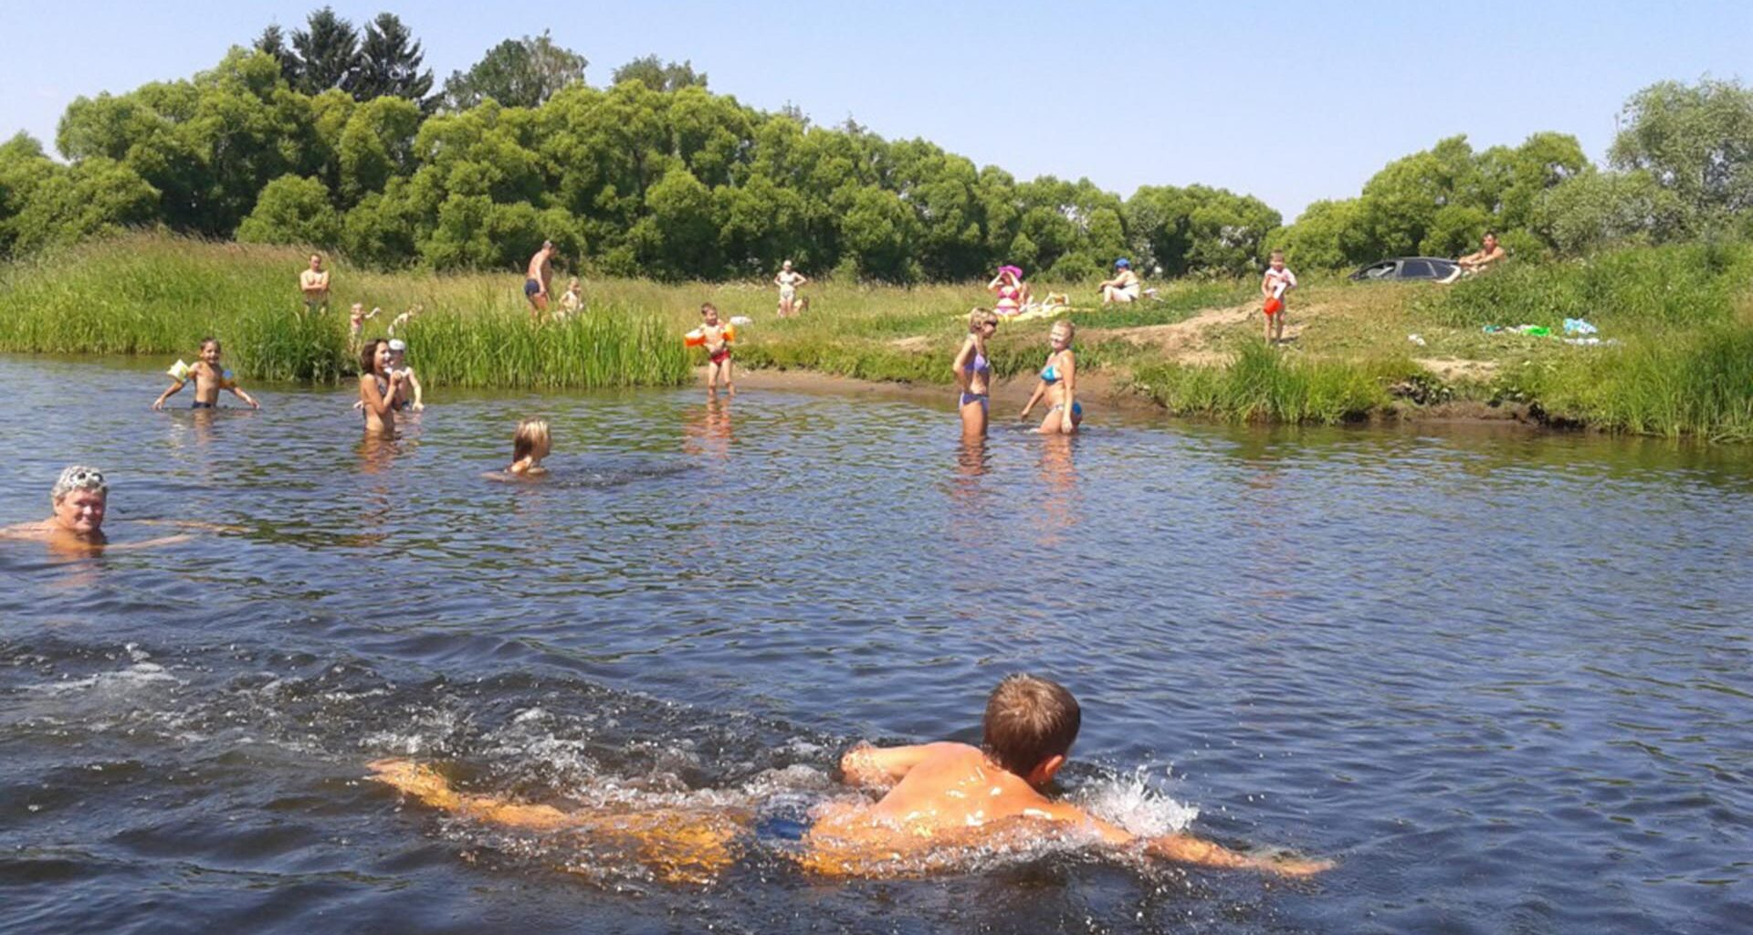

**Скоро купальный сезон**

До начала купального сезона остались считанные дни. Совсем скоро на водоемы устремятся толпы отдыхающих. Как показывает многолетняя практика, количество несчастных случаев на водных объектах напрямую зависит от погодных условий. Если стоит продолжительная жаркая погода, то берега Красноярского водохранилища и Сыдинского залива практически на всем своем протяжении заполнены отдыхающими.  (особенно в выходные и праздничные дни). Отправляясь на водоем, стоит задуматься о собственной безопасности, так как ежегодно на водных объектах в период купального сезона с людьми происходят несчастные случаи. Люди часто при купании (особенно при нырянии в незнакомых местах) травмируются об различные предметы в воде (коряги, битое стекло, различные металлические предметы и т.д.), тонут из-за того, что переоценили свои силы и заплыли слишком далеко и т.д. Особенно часто возникновение несчастных случаев и происшествий на водоемах связано с купанием в состоянии алкогольного опьянения. В течение купального сезона 2022 года в Краснотуранском районе было зафиксировано 17 случаев оказания помощи спасательными службами на водных объектах, при этом было спасено шесть человек. К сожалению, не обошлось без жертв. Водолазами за этот период из воды было извлечено одно тело утонувшего.

Сотрудники ГИМС Минусинского района постоянное осуществляют совместные патрулирование с администрацией района, полицией, сотрудники лесной охраны, вдоль береговой линии Красноярского водохранилища и Сыдинского залива, находящихся в зоне своей ответственности. Довольно часто приходится делать замечания гражданам, купающимся в запрещенных для этого местах, а также принимать меры административного воздействия к судоводителям, которые на своих маломерных судах отправляются на водоем без спасательных жилетов. Тем не менее, иногда бывает так, что даже профессиональные спасатели не могут предотвратить трагедию. Поэтому, чтобы от летнего отдыха остались только приятные воспоминания отдыхающим не стоит забывать об элементарных правилах безопасности при нахождении на водоемах:

— не купайтесь в местах, где выставлены запрещающие знаки;

* не плавайте на предметах (средствах), не предназначенных для плавания (досках, бревнах, лежаках, автомобильных камерах и др.);

* не подплывайте к моторным, парусным судам, весельным лодкам и другим плавсредствам, не прыгайте с них и с не приспособленных для этих целей сооружений в воду;

* не играйте в спортивные игры в не отведенных для этих целей местах, не допускайте действия на воде, связанные с подбрасыванием, нырянием и захватом купающихся;

* не подавайте сигналы ложной тревоги;

* не купайтесь при большой волне и сильном ветре;

* не ныряйте и не плавайте под водой, если не можете проверить, какова глубина данного водоема и какие опасности могут подстерегать вас под поверхностью. Мутная вода, скрытые под водой объекты, неожиданные откосы и омуты, подводная растительность — все это факторы значительного риска. Гораздо безопаснее сначала ступить в воду ногой, чем бросаться вниз головой, не думая о последствиях;

* избегайте алкоголя до и во время купания или у береговой линии. Алкоголь может ухудшить чувство равновесия, координацию движений и самоконтроль. Купание в жару в состоянии алкогольного опьянения чревато спонтанной остановкой сердца. Также у пьяного человека в воде могут развиваться судороги, причем, это происходит настолько внезапно, что человек даже не успевает крикнуть о помощи.

Лето – это время каникул, веселья и активного отдыха, в том числе и на водоемах. Однако специалисты Краснотуранской спасательной станции предупреждают всех родителей, что только знание и неукоснительное соблюдение правил безопасного поведения на водоемах с детьми поможет не испортить приятный летний отдых у воды и избежать несчастных случаев.

Контроль за детьми со стороны родителей в летнее время необходимо усилить и, даже находясь вместе с ребенком на отдыхе у воды, ни в коем случае не упускать его из виду!

Несчастных случаев на воде можно избежать, соблюдая элементарные правила:

— научите вашего ребенка плавать;

— никогда не поворачивайтесь спиной к ребенку, пока он в воде;

— купайтесь с детьми только в специально оборудованных для этого местах;

— не допускайте, чтобы ребенок глотал воду из водоема;

— научите вашего ребенка основам безопасности при летнем отдыхе на водоеме;

— не позволяйте детям находиться возле водоемов без присмотра взрослых.

**Будьте осторожны при отдыхе у водоемов, соблюдайте правила безопасности!**

**Отдыхайте только в специально оборудованных для отдыха местах на водоемах или проверенных лично местах для купания!**

**Уважаемые родители! Чтобы предотвратить возможные несчастные случаи с детьми на воде не допускайте самостоятельного бесконтрольного пребывания их у водоемов!**

**Телефон Краснотуранской спасательной станции – 8 (39134) 21-5-80**

**Единый номер вызова служб экстренного реагирования — 112**

***ВрИО начальника Краснотуранской спасательной станции Гончаренко Е.М.***